Aula 9 - Método Dual – Análise Econômica
Para todo modelo de maximização (ou minimização), existe outro modelo de minimização (ou maximização). O problema que dá origem é chamado de primal e o subsequente de dual. Os valores otimizados da função objetivo do primal e do dual são iguais. O dual representa os custos internos (preço sombra) e pode ser obtido do quadro ótimo simplex. Sendo assim pode se obter valores duais e consequentemente o que eles representam economicamente a partir do primal.
EXEMPLO 1
Dado o Primal determine o Dual nos problemas abaixo.
Min Z = 5x + 4y
Restrições: 10x + 2y ≥ 20
8x + 4y ≥ 32
4x + 10y ≥ 40

EXEMPLO 2
Uma fábrica de caixas de papelão produz dois tipos: um modelo tipo padrão (P) e um modelo tipo mudança (M). No modelo tipo P são gastos 60 dm² de papelão e 0,20 homem-hora e no modelo tipo M gastam-se 100dm² de papelão e 0,25 homem-hora. A empresa pode contar, diariamente, com 100m² de papelão e, atualmente, possui 5 funcionários que trabalham 6 horas por dia. Sabendo-se que o modelo P dá uma contribuição para o lucro de $ 5,00 e o modelo M dá $ 8,00, deseja-se determinar o primal e o dual desse modelo e fazer a interpretação econômica dos resultados.
Max L = 5P + 8M
Restrições: 60P + 100M ≤ 10000
20P + 25M ≤ 3000
P, M ≥ 0
Igualdades:
L - 5P – 8M = 0
60P + 100M + F1 =10000
20P + 25M + F2 =3000
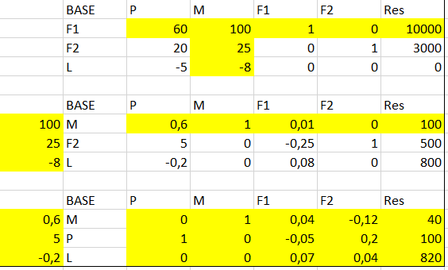
A partir desse quadro podemos verificar o Primal e o Dual:
Primal: M = 40, P = 100 e L = 820
Dual: M = 0,07, P = 0,04 e L = 820
Os valores do dual representam os preços unitários de cada produto, ou seja, se aumentarmos uma unidade da produção de P (embalagem tipo padrão) haverá um aumento no lucro de 7/100 (0,07 unidades monetárias) e de modo análogo se aumentarmos uma unidade da produção de M (embalagem tipo mudança) haverá um aumento no lucro de 1/25 (0,04 unidades monetárias).
Podemos verificar o preço sombra do seguinte modo: se o fabricante das caixas recebesse uma proposta para vender os recursos utilizados na fabricação das caixas (ao invés de caixas prontas), qual deveria ser o preço que mais lhe agradaria? Certamente seria vender por um preço que lhe renderia o mesmo valor do lucro das caixas prontas.

